淡江時報 第 732 期
58週年校慶精采剪輯--情同姐妹
特刊

2010/09/27

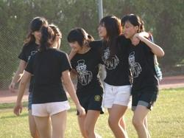
果然是好姐妹，友情無價啊！

